Додаток 2

Формування та подача відомостей про медичні огляди працівників
Користувачу - страхувальнику, що зареєструвався на Порталі ПФУ за допомогою електронного цифрового підпису, надається можливість сформувати звернення на подачу відомостей про медичний огляд працівників, підписати відомість КЕП та надіслати його до підсистеми «Звернення» ІКІС ПФУ.
Для цього призначено пункт особистого кабінету користувача «Відомості про медичний огляд працівників» (під пунктом «Відомості про участь в профспілкових організаціях»).
При вході в режим користувачу надається відображення відомостей (Рис. 6-24), а саме:
- секція пошуку за параметрами:
- дата відомості (З-ПО) – ручне введення дати або використання «календаря»;
- код РНОКПП - ручне введення РНОКПП робітника (10 цифр); не є обов’язковим для заповнення;
- кнопка «Пошук», призначена для пошуку даних; кнопка «Очистити», призначена для очищення параметрів пошуку; кнопка «Додати відомість», призначена для створення нової відомості;
- секція для відображення відомостей:
- дата відомості;
- кількість записів всього;
- кількість опрацьованих відомостей;
- відомість – файл, призначений для завантаження;
- протокол – файл з протоколом опрацювання записів відомості, призначений для завантаження.
Для заповнення та подачі до ПФУ відомостей про медичний огляд працівників (кнопка «Додати відомість») страхувальнику спочатку надається форма для заповнення даних робітника (Рис. 6-25), а саме:
- ЄДРПОУ страхувальника – автоматичне заповнення за даними страхувальника без права редагування; є обов’язковим для заповнення;
- назва страхувальника – автоматичне заповнення за даними страхувальника без права редагування; є обов’язковим для заповнення;
- дата відомості – поточна дата без права редагування;
- дані про медичний огляд працівників – блок багатозначних атрибутів (Рис. 6-27) з графами:
- № запису;
- РНОКПП та ПІБ особи;
- піктограма для входу в детальний перегляд /редагування запису;
- піктограма для видалення запису.
Для завантаження даних з файлу узгодженої структури призначено кнопку «Завантажити» (Рис. 6-26). Завантаження надається, коли в зверненні записи про трудову діяльність порожні. Xml з даними повинен мати кодову сторінку 1251. Структура xml-файлу наведено в Таблиця 6-5 та нижче наведено приклад заповнення xml-файлу.
Для доповнення даних призначено кнопку «Додати запис».
Для редагування запису призначено кнопку «Редагувати».
Для вилучення запису призначено кнопку «Вилучити».
При додаванні та редагуванні користувачу надається екранна форма для заповнення запису про медичний огляд (Рис. 6-22) з полями:
- № запису;
- РНОКПП особи - ручне введення РНОКПП робітника (10 цифр); не є обов’язковим для заповнення;
- серія та номер паспорту особи – ручне введення текстового поля; не є обов’язковим для заповнення;
- прізвище - ручне введення текстового поля; поле є обов’язковим для заповнення;
- ім’я - ручне введення текстового поля; поле є обов’язковим для заповнення;
- по батькові - ручне введення текстового поля; поле не є обов’язковим для заповнення;
- код за ЄДРПОУ медичного закладу - ручне введення текстового поля; поле є обов’язковим для заповнення;
- назва медичного закладу - ручне введення текстового поля; поле є обов’язковим для заповнення.
Для доповнення даних щодо огляду призначено кнопку «Додати».
Для редагування запису призначено кнопку «Редагувати».
Для вилучення запису призначено кнопку «Вилучити».
При додаванні та редагуванні користувачу надається екранна форма для заповнення запису про медичний огляд (Рис. 6-28) з полями:
- дата огляду - ручне введення дати або використання «календаря»; поле є обов’язковим для заповнення;
- код за ЄДРПОУ медичного закладу - ручне введення текстового поля; поле є обов’язковим для заповнення;
- назва медичного закладу - ручне введення текстового поля; поле є обов’язковим для заповнення;
- посада - ручне введення текстового поля; поле є обов’язковим для заповнення;
- періодичність проходження медичного огляду – місяць, квартал, шість місяців, рік, два роки, п’ять років (вибір із довідника); поле є обов’язковим для заповнення;
- дата останнього медичного огляду – ручне введення дати або використання «календаря»; поле є обов’язковим для заповнення;
- дата наступного медичного огляду – дата, яка визначається автоматично за датою огляду та періодичністю огляду; поле є обов’язковим для заповнення;
- коментар – ручне введення текстового поля; поле не є обов’язковим для заповнення.
Для збереження запису про медичний огляд призначено кнопку «Зберегти». Для виходу без збереження – кнопку «Відміна».
Після закінчення введення даних користувачу надається можливість підписати відомості та відправити до ПФУ - кнопка «Підписати та відправити до ПФУ» (Рис. 6-20). Надається лише після заповнення всіх необхідних даних звернення. При цьому виконується контроль наявності даних КЕП особи (зчитаних при аутентифікації на Веб-портал) – якщо дані є, вони беруться для підпису; якщо дані втрачено (в процесі роботи Веб-порталу користувач перечитував сторінки), користувачу надається інтерфейс введення даних КЕП.
Після коректного відправлення до ПФУ користувачу надається повідомлення «Запис збережено та відправлено на розгляд до ПФУ» та відомості про медичний огляд працівників відображається на Веб-порталі (Рис. 6-24).
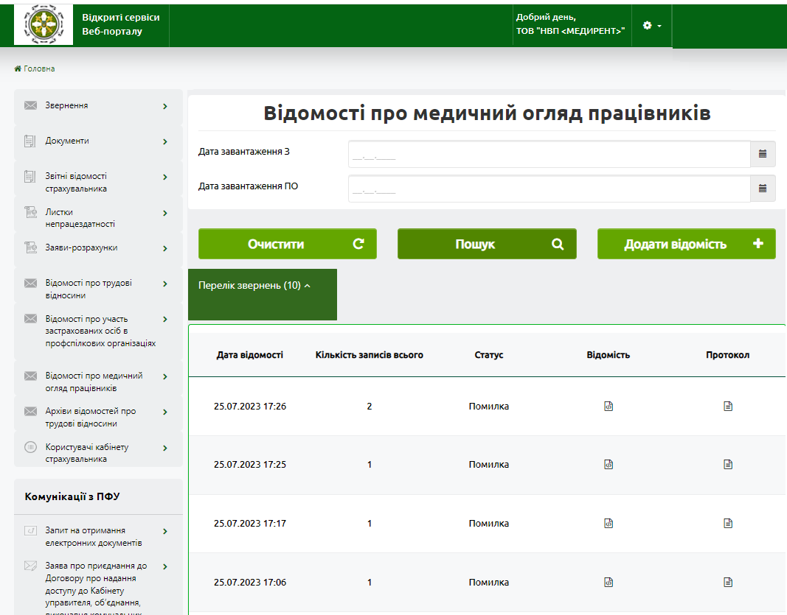
Рис. 6-24. Екранна форма відображення відомостей про медичний огляд працівників

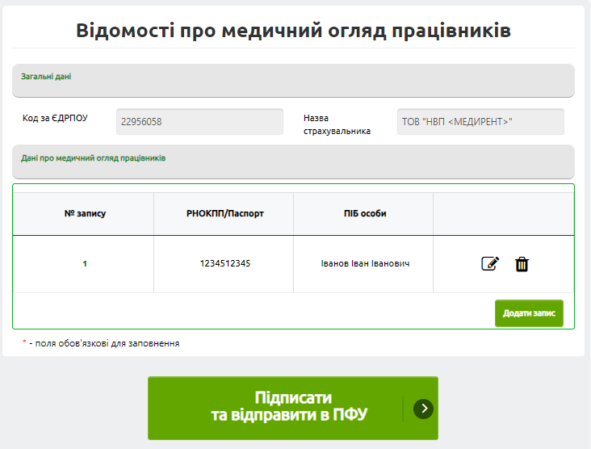
Рис. 6-25. Екранна форма звернення про надання до ПФУ відомостей про медичний огляд працівників
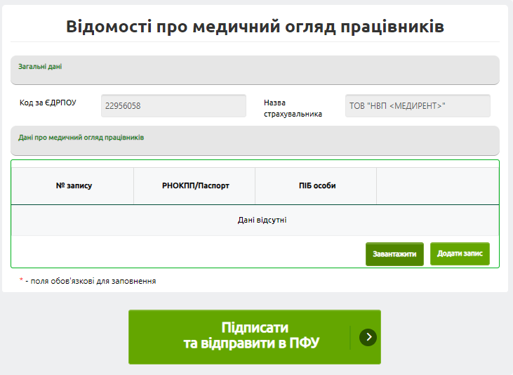
Рис. 6-26. Екранна форма звернення про надання до ПФУ відомостей про медичний огляд працівників (не заповнено жодного запису – надано можливість завантаження даних)
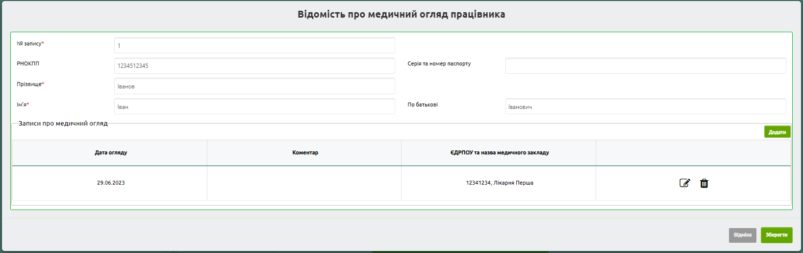
Рис. 6-27. Екранна форма заповнення даних про медичні огляди працівника
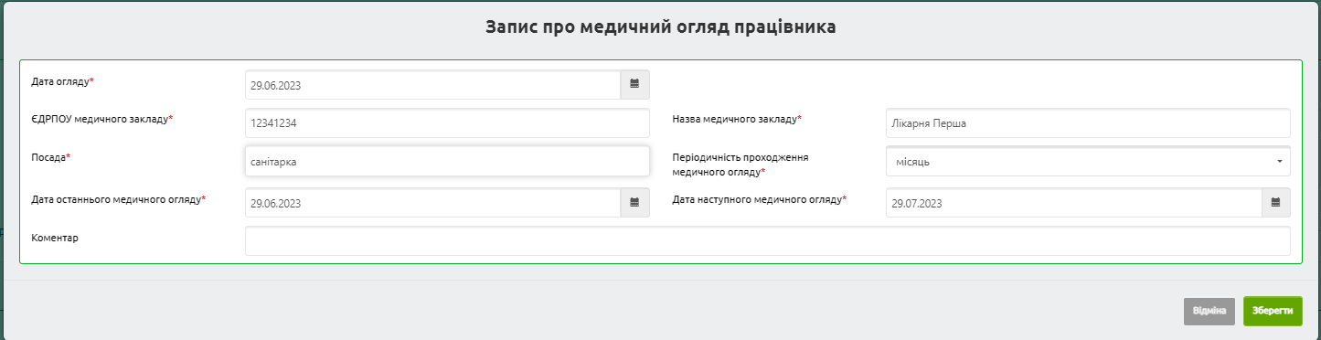
Рис. 6-28. Екранна форма заповнення запису про медичний огляд працівника
Таблиця 6-5. Опис атрибутів заповнення xml-файлу з інформаціє про медичні огляди працівників страхувальника
№  з/п | Назва тегу | Вміст тегу | Обов’язковість заповнення
Загальний блок – DOCUMENT
Блок по застрахованих особах – PERSONS
Персональні дані застрахованої особи – PERSON
 | ROWNUM | Номер запису | Так
 | RNOKPP | РНОКПП працівника | Ні  Обов’язковим є заповнення або RNOKPP або PASPORT
 | PASPORT | № паспорта працівника (2 букви кирилиці та 6 цифр або 9 цифр) працівника | Ні
 | SURNAME | Прізвище працівника | Так
 | NAME | Ім’я працівника | Так
 | PATRONYMIC | По-батькові працівника | Ні
Блок записів для працівника – RECORDS
Записи медичного огляду – RECORD
 | EXAM_DT | Дата огляду | Так
 | EDRPO_ORG | ЄДРПОУ медичної організації | Так
 | NAME_ORG | Назва медичної організації | Так
 | POSITION | Назва медичної організації | Так
 | EXAM_PERIOD | Періодичність проходження медичного огляду:  1 – місяць;  2 – квартал;  3 – 6 місяців;  4 – рік;  5 – 2 роки;  6 – років; | Так
 | PREV_EXAM_DT | Дата останнього медичного огляду | Так
 | NEXT_EXAM_DT | Дата наступного медичного огляду | Так
 | COMMENT | Коментар | Ні

Приклад xml–файлу з даними про медичні огляди працівників:
<DOCUMENT>
<PERSONS>
<PERSON>
<ROWNUM>1</ROWNUM>
<RNOKPP>1234567899</RNOKPP>
<PASPORT/>
<SURNAME>БЕЗППАЛЬКО</SURNAME>
<NAME>ПЕТРО</NAME>
<PATRONYMIC>ПЕТРОВИЧ</PATRONYMIC>
<RECORDS>
<RECORD>
<EXAM_DT>2023-06-01</EXAM_DT>
<EDRPO_ORG>12341234</EDRPO_ORG>
<NAME_ORG>Перший мед заклад</NAME_ORG>
<POSITION>інженер</POSITION>
<EXAM_PERIOD>4</EXAM_PERIOD>
<PREV_EXAM_DT>2023-06-01</PREV_EXAM_DT>
< NEXT_EXAM_DT >2024-06-01</NEXT_EXAM_DT>
< COMMENT />
</RECORD>
</RECORDS>
</PERSON>
<PERSON>
<ROWNUM>2</ROWNUM>
<RNOKPP>5234567899</RNOKPP>
<PASPORT/>
<SURNAME>ууу</SURNAME>
<NAME>ккк</NAME>
<PATRONYMIC>еее</PATRONYMIC>
<RECORDS>
<RECORD>
<EXAM_DT>2023-06-28</EXAM_DT>
<EDRPO_ORG>23452345</EDRPO_ORG>
<NAME_ORG>Лікарня 2</NAME_ORG>
<POSITION>лікар</POSITION>
<EXAM_PERIOD>1</EXAM_PERIOD>
<PREV_EXAM_DT>2023-06-28</PREV_EXAM_DT>
<NEXT_EXAM_DT>2023-07-28</NEXT_EXAM_DT>
<COMMENT/>
</RECORD>
</RECORDS>
</PERSON>
</PERSONS>
</DOCUMENT>

